MAKALAH SISTEM OPERASI

“Disusun dalam rangka memenuhi salah satu tugas pada mata kuliah Sistem Operasi Oleh Dosen Candrasena Setiadi, ST., M.MT”

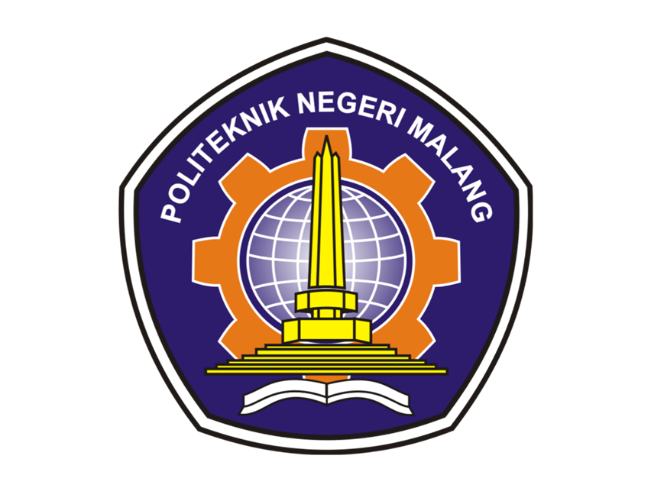

**Disusun oleh:**

**Ghoffar Abdul Ja’far (2341720035)**

**JURUSAN TEKNOLOGI INFORMASI**

**PRODI D-IV TEKNIK INFORMATIKA**

**POLITEKNIK NEGERI MALANG**

**2023**

DAFTAR ISI

BAB I  
PENDAHULUAN

### 1.1 Latar Belakang

Sistem operasi (OS) adalah perangkat lunak sistem yang berfungsi sebagai daemon untuk program dan mengatur sumber daya perangkat lunak dan perangkat keras. Tanpa sistem operasi, pengguna tidak dapat menjalankan aplikasi apa pun pada komputer mereka, kecuali program booting.

Sistem operasi (OS) juga merupakan perangkat lunak fundamental yang berperan sebagai jembatan antara pengguna dan perangkat keras komputer. OS bertanggung jawab atas pengelolaan sumber daya, seperti memori, CPU, dan penyimpanan, serta menyediakan platform bagi pengguna untuk menjalankan program aplikasi.

Kebutuhan akan sistem operasi terus meningkat seiring kemajuan teknologi. Saat ini, sistem operasi harus dapat melakukan fungsi dasar seperti manajemen memori dan proses, tetapi pada masa lalu, sistem operasi harus dapat melakukan berbagai tugas yang kompleks.

### 1.2 Rumusan masalah

1. Apa yang dimaksud dengan sistem operasi dan apa saja fungsinya?
2. Bagaimana sejarah perkembangan sistem operasi?
3. apa saja sistem operasi yang populer?
4. Apa saja manfaat dari sistem 0perasi?

### 1.3 Tujuan

1. Untuk memberikan pemahaman yang komprehensif tentang sistem operasi, sejarah, jenis, dan manfaatnya.
2. Untuk membandingkan dan menganalisis perbedaan antara jenis-jenis sistem operasi.
3. Untuk mengidentifikasi manfaat penggunaan sistem operasi.

BAB II  
PEMBAHASAN

**2.1 Pengertian Sistem Operasi**

Sistem Operasi berada dalam kategori perangkat lunak sistem. Sistem operasi pada dasarnya mengelola semua sumber daya komputer. Sistem operasi bertindak sebagai antarmuka antara perangkat lunak dan berbagai bagian komputer atau perangkat keras komputer. Sistem operasi dirancang sedemikian rupa sehingga dapat mengelola keseluruhan sumber daya dan operasi komputer.

Sistem Operasi adalah seperangkat program khusus yang terintegrasi penuh yang menangani semua operasi komputer. Sistem Operasi mengontrol dan memantau eksekusi semua program lain yang ada di dalam komputer, yang juga mencakup program aplikasi dan perangkat lunak sistem komputer lainnya. Contoh Sistem Operasi adalah Windows, Linux, Mac OS, dll.

Sistem Operasi (OS) adalah kumpulan perangkat lunak yang mengelola sumber daya perangkat keras komputer dan menyediakan layanan umum untuk program komputer. Sistem operasi adalah jenis perangkat lunak sistem yang paling penting dalam sistem komputer.

**2.2 Fungsi Sistem Operasi**

Sistem Operasi sendiri memilik fungsi utama sebagai berikut:

* Mengatur sumber daya perangkat keras: Sistem operasi mengelola memori, CPU, penyimpanan, dan perangkat input/output (seperti keyboard, mouse, dan monitor).
* Menjalankan program aplikasi: Sistem operasi menyediakan platform bagi pengguna untuk menjalankan program aplikasi, seperti browser web, pengolah kata, dan game.
* Memberikan antarmuka pengguna: Sistem operasi menyediakan cara bagi pengguna untuk berinteraksi dengan komputer, baik melalui antarmuka baris perintah (CLI) atau antarmuka pengguna grafis (GUI).
* Menyediakan layanan sistem: Sistem operasi menyediakan layanan dasar seperti manajemen file, keamanan, dan jaringan.

Fungsi-fungsi di atas saling terkait dan bekerja sama untuk menyediakan platform yang stabil dan aman bagi pengguna untuk menjalankan program aplikasi dan menyelesaikan tugas.

**2.3 Sejarah Perkembangan Sistem Operasi**

Sejarah sistem operasi (OS) dimulai pada tahun 1940-an dengan komputer mainframe besar yang membutuhkan operator untuk memuat program secara manual. Saat itu, tidak ada OS, dan program dijalankan secara langsung pada perangkat keras.

Berikut adalah beberapa generasi utama dalam sejarah sistem operasi:

* **Generasi Pertama (1945-1955)**
  + Pada generasi ini, sistem operasi masih sangat sederhana dan hanya menyediakan fungsi dasar seperti manajemen memori dan proses.
  + Contoh sistem operasi pada generasi ini adalah FMS (Fortran Monitor System) dan IBSYS (IBM Batch Processing System).
* **Generasi Kedua (1955-1965)**
  + Pada generasi ini, sistem operasi mulai berkembang dengan fitur-fitur baru seperti batch processing, timesharing, dan multiprogramming.
  + Contoh sistem operasi pada generasi ini adalah OS/360 (Operating System/360) dari IBM dan MULTICS (Multiplexed Information and Computing Service) dari MIT.
* **Generasi Ketiga (1965-1980)**
  + Pada generasi ini, sistem operasi mulai fokus pada kemudahan penggunaan dan interaksi dengan pengguna.
  + Contoh sistem operasi pada generasi ini adalah CP/M (Control Program/Monitor) dari Digital Research dan UNIX (UNiplexed Information and Computing System) dari Bell Labs.
* **Generasi Keempat (1980-Sekarang)**
  + Pada generasi ini, sistem operasi berkembang pesat dengan munculnya antarmuka pengguna grafis (GUI) dan berbagai fitur canggih lainnya.
  + Contoh sistem operasi pada generasi ini adalah Windows dari Microsoft, macOS dari Apple, dan Linux.
* **Beberapa peristiwa penting dalam sejarah sistem operasi:**
  + 1955: General Motors mengembangkan sistem operasi pertama untuk komputer mainframe, yaitu GM-NAA I/O.
  + 1964: IBM meluncurkan OS/360, salah satu sistem operasi paling berpengaruh dalam sejarah.
  + 1969: Ken Thompson dan Dennis Ritchie mengembangkan UNIX, sistem operasi yang menjadi dasar bagi banyak sistem operasi modern.
  + 1981: Microsoft meluncurkan MS-DOS, sistem operasi yang menjadi standar untuk PC selama bertahun-tahun.
  + 1984: Apple meluncurkan Macintosh, komputer pertama dengan GUI yang populer.
  + 1991: Linus Torvalds merilis Linux, sistem operasi open-source yang menjadi salah satu sistem operasi paling populer di dunia.

Sejarah sistem operasi adalah kisah tentang evolusi dan inovasi. Seiring dengan perkembangan teknologi, sistem operasi terus berkembang untuk memenuhi kebutuhan pengguna yang semakin kompleks.

**2.4 Jenis-jenis Sistem Operasi yang populer**

Berikut merupakan jenis-jenis yang populer di masa sekarang sebagai berikut:

* + - 1. Windows:
* Dikembangkan oleh Microsoft untuk komputer desktop dan laptop.
* Memiliki pangsa pasar terbesar di dunia untuk sistem operasi desktop.
* Terkenal dengan antarmuka pengguna yang intuitif dan kompatibilitas dengan berbagai perangkat lunak.
* Tersedia dalam berbagai versi, termasuk Windows 10, Windows 11, dan Windows Server.
* Memiliki beberapa fitur utama, seperti:
* Antarmuka pengguna grafis yang intuitif.
* Kompatibilitas dengan berbagai perangkat lunak dan perangkat keras.
* Fitur keamanan yang kuat.
* Dukungan untuk berbagai jenis aplikasi.
  + - 1. MacOS:
* Dikembangkan oleh Apple untuk komputer Macintosh.
* Dikenal dengan antarmuka pengguna yang elegan dan performa yang stabil.
* Terintegrasi dengan baik dengan perangkat dan layanan Apple lainnya.
* Tersedia dalam versi terbaru, yaitu macOS Ventura.
* Memiliki beberapa fitur utama, seperti:
* Antarmuka pengguna yang elegan dan mudah digunakan.
* Performa yang stabil dan handal.
* Integrasi yang baik dengan perangkat dan layanan Apple lainnya.
* Fitur keamanan yang kuat.
  + - 1. Linux:
* Sistem operasi open-source yang tersedia untuk berbagai platform perangkat keras.
* Dikenal dengan sifatnya yang open-source, fleksibel, dan aman.
* Memiliki banyak distribusi Linux yang tersedia, seperti Ubuntu, Fedora, dan Debian.
* Digunakan oleh berbagai kalangan, mulai dari pengguna rumahan hingga perusahaan besar.
* Memiliki beberapa fitur utama, seperti:
* Open-source dan bebas untuk digunakan.
* Fleksibel dan dapat disesuaikan dengan kebutuhan pengguna.
* Aman dan stabil.
* Memiliki banyak komunitas dan dukungan online.
  + - 1. Android:
* Dikembangkan oleh Google untuk perangkat mobile.
* Memiliki pangsa pasar terbesar di dunia untuk sistem operasi mobile.
* Terkenal dengan keterbukaannya dan banyaknya pilihan perangkat.
* Tersedia dalam versi terbaru, yaitu Android 13.
* Memiliki beberapa fitur utama, seperti:
* Antarmuka pengguna yang intuitif dan mudah digunakan.
* Keterbukaan dan banyaknya pilihan perangkat.
* Akses ke berbagai aplikasi dan layanan Google.
* Fitur keamanan yang kuat.
  + - 1. iOS:
* Dikembangkan oleh Apple untuk perangkat iPhone dan iPad.
* Dikenal dengan antarmuka pengguna yang intuitif dan performa yang stabil.
* Terintegrasi dengan baik dengan perangkat dan layanan Apple lainnya.
* Tersedia dalam versi terbaru, yaitu iOS 16.
* Memiliki beberapa fitur utama, seperti:
* Antarmuka pengguna yang intuitif dan mudah digunakan.
* Performa yang stabil dan handal.
* Integrasi yang baik dengan perangkat dan layanan Apple lainnya.
* Fitur keamanan yang kuat.

Setiap sistem operasi memiliki kelebihan dan kekurangannya masing-masing. Pilihan sistem operasi yang tepat tergantung pada kebutuhan dan preferensi pengguna.

**2.5 Manfaat Sistem Operasi**

Ada beberapa manfaat dengan dikembangkannya sistem operasi sebagai berikut:

1. Memudahkan Penggunaan Komputer:

* Sistem operasi menyediakan antarmuka pengguna grafis (GUI) yang mudah digunakan dan dipahami, bahkan bagi pengguna awam.
* GUI memungkinkan pengguna untuk berinteraksi dengan komputer menggunakan ikon, menu, dan pointer mouse, daripada mengetikkan perintah teks.
* Sistem operasi juga menyediakan berbagai fitur yang membantu pengguna menyelesaikan tugas dengan lebih mudah, seperti drag-and-drop, copy-paste, dan undo.

1. Meningkatkan Kinerja:

* Sistem operasi mengoptimalkan penggunaan sumber daya perangkat keras, seperti CPU, memori, dan penyimpanan, sehingga meningkatkan kinerja komputer.
* Sistem operasi juga menyediakan mekanisme multitasking dan multiprocessing yang memungkinkan pengguna untuk menjalankan beberapa program secara bersamaan.
* Sistem operasi modern juga dilengkapi dengan fitur-fitur hemat energi yang membantu memperpanjang masa pakai baterai laptop.

1. Meningkatkan Keamanan:

* Sistem operasi menyediakan berbagai fitur keamanan untuk melindungi komputer dari malware, virus, dan akses yang tidak sah.
* Fitur-fitur keamanan ini termasuk firewall, antivirus, enkripsi data, dan kontrol akses pengguna.
* Sistem operasi juga menyediakan mekanisme pemulihan data yang membantu pengguna memulihkan data yang hilang atau rusak.

1. Menyediakan Kompatibilitas:

* Sistem operasi memungkinkan pengguna untuk menjalankan berbagai program aplikasi yang kompatibel dengan sistem operasi tersebut.
* Hal ini karena sistem operasi menyediakan standar dan API (Application Programming Interface) yang memungkinkan pengembang perangkat lunak untuk membuat aplikasi yang dapat dijalankan di berbagai platform.
* Kompatibilitas ini memungkinkan pengguna untuk memilih aplikasi yang sesuai dengan kebutuhan mereka tanpa harus khawatir tentang kompatibilitas dengan sistem operasi.

Sistem operasi memainkan peran penting dalam membuat komputer mudah digunakan, aman, dan berkinerja tinggi. Manfaat menggunakan sistem operasi sangatlah banyak dan membantu pengguna untuk menyelesaikan tugas mereka dengan lebih mudah dan efisien.

BAB III  
PENUTUP

**3.1 Kesimpulan**

Sistem operasi merupakan perangkat lunak fundamental yang berperan sebagai jembatan antara pengguna dan perangkat keras komputer. Sistem operasi memiliki berbagai fungsi penting, seperti manajemen sumber daya, memulai dan menjalankan program, manajemen file dan penyimpanan, antarmuka pengguna, keamanan dan perlindungan, serta layanan sistem.

Sistem operasi terus berkembang seiring dengan perkembangan teknologi komputer. Sistem operasi modern menawarkan berbagai fitur canggih yang meningkatkan kinerja, keamanan, dan kemudahan penggunaan komputer. Manfaat menggunakan sistem operasi sangatlah banyak dan membantu pengguna untuk menyelesaikan tugas mereka dengan lebih mudah dan efisien.

Sistem operasi modern seperti Windows, macOS, Linux, Android, dan iOS memiliki kelebihan dan kekurangannya masing-masing. Pilihan sistem operasi yang tepat tergantung pada kebutuhan dan preferensi pengguna.

Sistem operasi merupakan software penting yang memungkinkan komputer bekerja dengan optimal dan mudah digunakan. Manfaat sistem operasi sangat banyak, dan pengguna perlu memilih sistem operasi yang tepat sesuai kebutuhannya.

DAFTAR PUSTAKA

#### What is an Operating System? (2023) GeeksforGeeks. GeeksforGeeks. Available at: <https://www.geeksforgeeks.org/what-is-an-operating-system/> (Accessed: 15 February 2024).

#### K, A. (2023) Pengertian Sistem Operasi Perangkat Lunak serta Jenisnya!, Gramedia Literasi. Available at: <https://www.gramedia.com/literasi/pengertian-sistem-operasi/> (Accessed: 15 February 2024).

#### Memahami Macam-Macam Sistem Operasi (no date) GCFGlobal.org. GCFGlobal Learning. Available at: <https://edu.gcfglobal.org/en/tr_id-computer-basics/memahami-macammacam-sistem-operasi/1/> (Accessed: 15 February 2024).